Лабораторная работа № 5

Специальные типы данных в SQL Server – Пространственные данные.
- Установите приложение QGIS.
- Скачайте набор пространственных данных (например, с сайта https://freegisdata.rtwilson.com/).
- Загрузите данные в QGIS.
- Установите подключение к своей СУБД из QGIS.
- Скопируйте в свою базу данных таблицы, содержащие пространственные данные.
- Определите тип пространственных данных во всех таблицах.
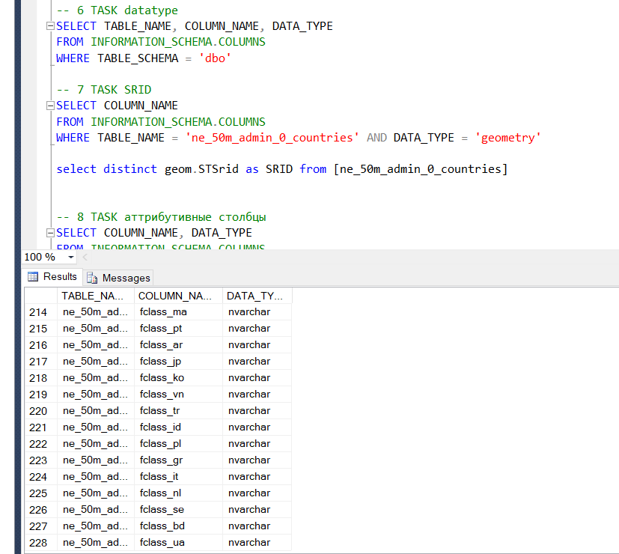
- Определите SRID.
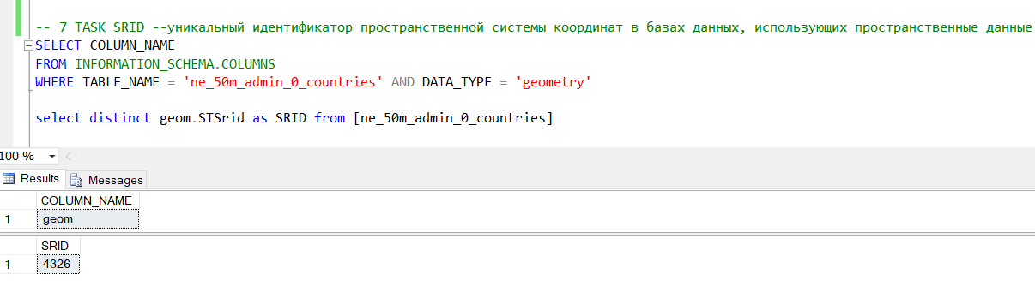
- Определите атрибутивные столбцы.
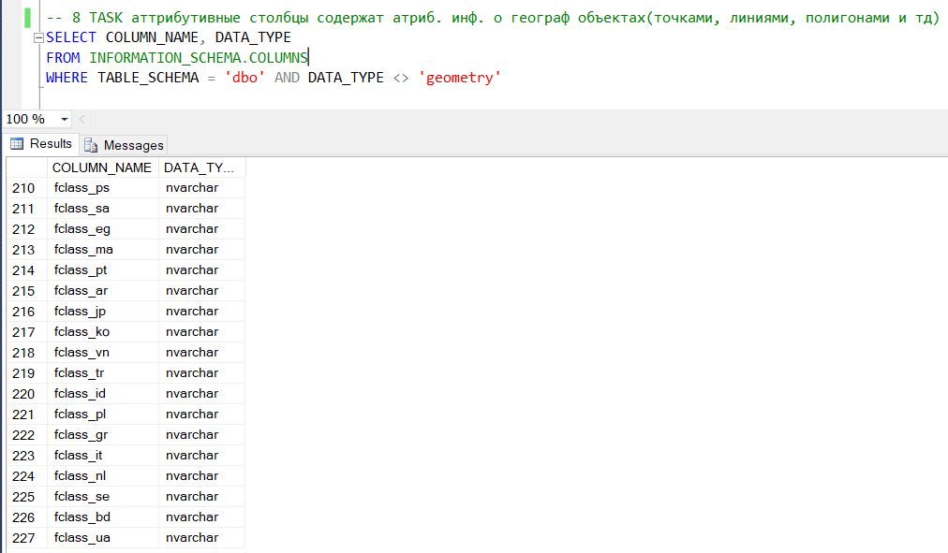
- Верните описания пространственных объектов в формате WKT.
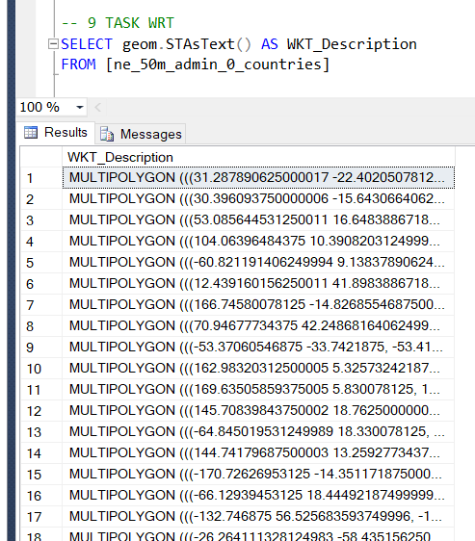
- Продемонстрируйте:
  - Нахождение пересечения пространственных объектов;
  - Нахождение объединения пространственных объектов;
  - Нахождение вложенности пространственных объектов;
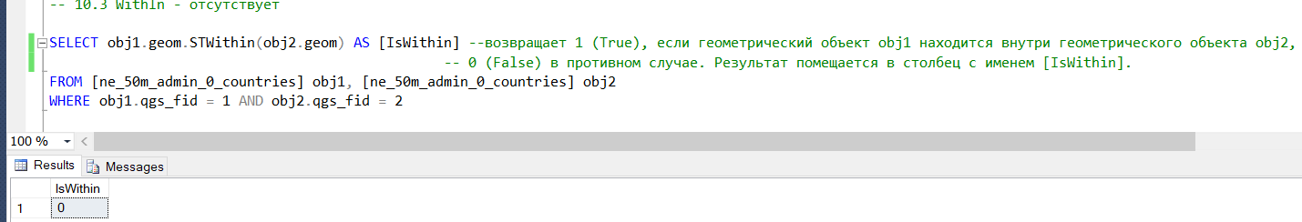
  - Упрощение пространственного объекта;
  - Нахождение координат вершин пространственного объектов;
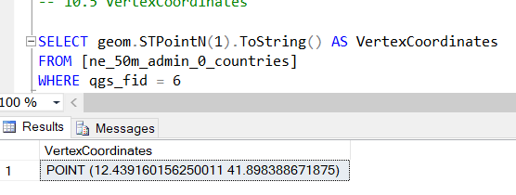
  - Нахождение размерности пространственных объектов;
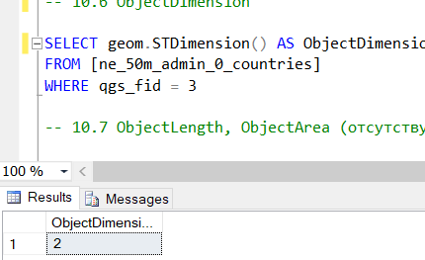
  - Нахождение длины и площади пространственных объектов;
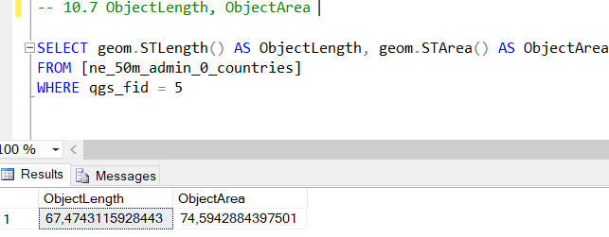
  - Нахождение расстояния между пространственными объектами;
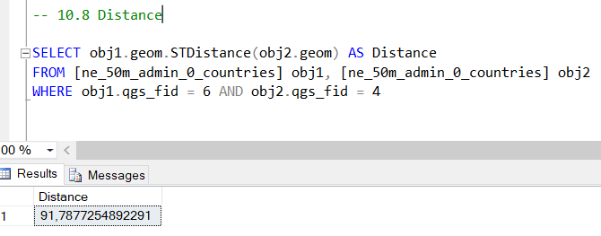
- Создайте пространственный объект в виде точки (1) /линии (2) /полигона (3).
- Найдите, в какие пространственные объекты попадают созданные вами объекты.
